ผลการดำเนินการตามแผนปฏิบัติราชการ
สถานีตำรวจภูธรสองแคว เดือน พฤศจิกายน 2567

งานอำนวยการ
วันที่ 7 พฤศจิกายน 2567 เวลา 09.30 น. โดยการอํานวยการของ พ.ต.ท. (ประจบ ฝั้นกา)
รอง ผกก.(สอบสวน)ฯ รรท.ผกก.สภ.สองแคว มอบหมายให้ พ.ต.ท.ชัยสิทธิ์ ชราชิต สวป.สภ.สองแคว หัวหน้าชุดมวลชนสัมพันธ์ พร้อมด้วยชุดปฏิบัติการ ออกปฏิบัติหน้าที่หมู่บ้านเป้าหมาย ประจําปีงบประมาณ พ.ศ. ๒๕๖8 ณ บ้านสองแคว ต.นาไร่หลวง อ.สองแคว จ.น่าน ซึ่งเป็นหมู่บ้านเป้าหมายตามโครงการ ฯ โดยได้ดําเนินการ ดังนี้
๑. ได้เชิญผู้ใหญ่บ้าน คณะกรรมการหมู่บ้าน ผู้นําด้านต่างๆ ในชุมชน ร่วมประชุม เพื่อจุดประกายความคิดผู้นําและประชาชน ในชุมชนเพื่อร่วมแก้ไขปัญหาต่างๆในชุมชน ตามโครงการ RTP Cyber Village, โครงการสร้างเครือข่ายการมีส่วนร่วมของ ประชาชน ในการป้องกันอาชญากรรมระดับตําบล,
๒. พบปะเยี่ยมเยียนประธานชุมชนและประชาชนในชุมชนเพื่อรับทราบปัญหา โดยได้ดําเนินการตามโครงการ
"พิทักษ์ประชา สร้างศรัทธาและความสุข" (Service mind Police ๕)
3. ประชาสัมพันธ์การแจ้งเบาะแสต้านยาเสพติด, การแจ้งเหตุด่วนเหตุร้าย ๑๙๑ เพื่อเป็นช่องทางในการรับแจ้งข้อมูลและเบาะแสไปยังศูนย์ฯ ได้รับความร่วมมือเป็นอย่างดี เหตุการณ์ปกติ
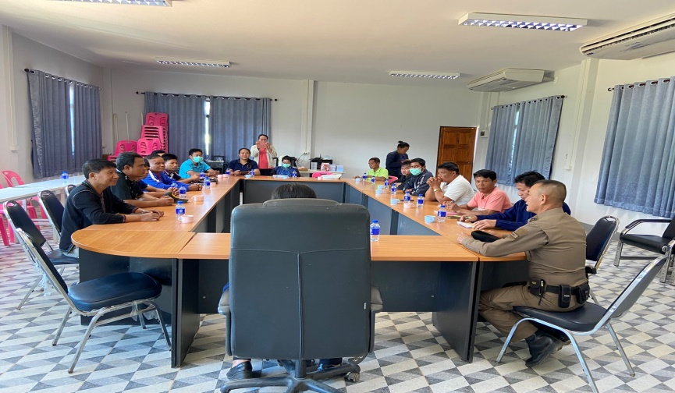
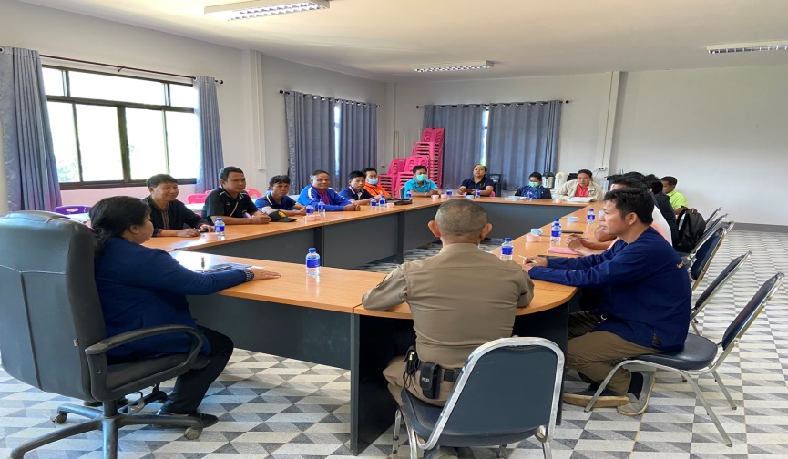

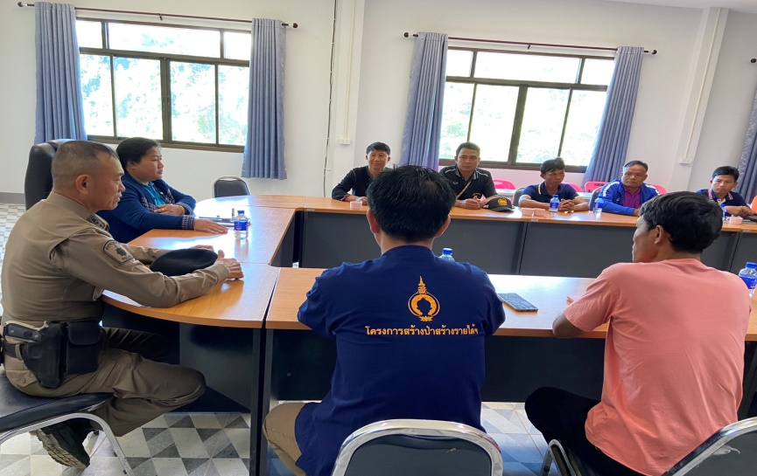
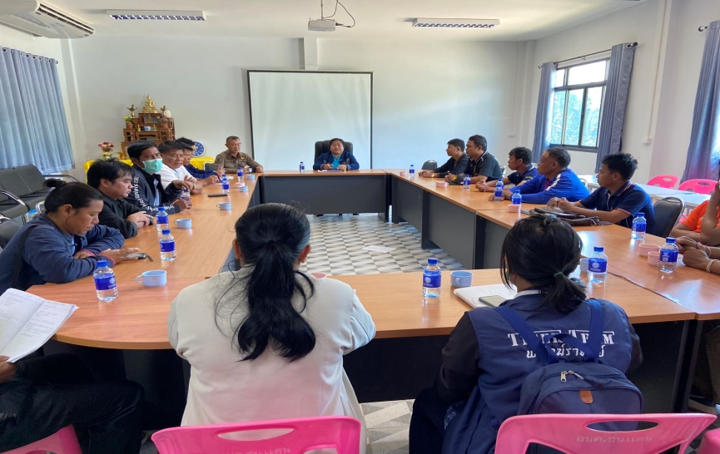

วันนี้ ( 13 พฤศจิกายน 2567 เวลา 09.00 น.) โดยการอำนวยการของ พ.ต.ท.ประจบ ฝั้นกา รอง ผกก.(สอบสวน)ฯ รรท.ผกก.สภ.สองแคว มอบหมายให้ ข้าราชการตำรวจ สภ.สองแคว จำนวน 6 นาย ร่วมกิจกรรมบริจาคโลหิต เพื่อสร้างจิตสำนึกของการร่วมกันทำความดีด้วยหัวใจ รู้จักเป็นผู้ให้ของข้าราชการตำรวจในสังกัด สภ.สองแคว ให้มีความเป็นจิตอาสา ด้วยการร่วมบริจาคโลหิตช่วยชีวิตเพื่อนมนุษย์ และสามารถสนับสนุนโลหิตให้แก่เหล่ากาชาดจังหวัดน่าน ณ หอประชุมอำเภอสองแคว
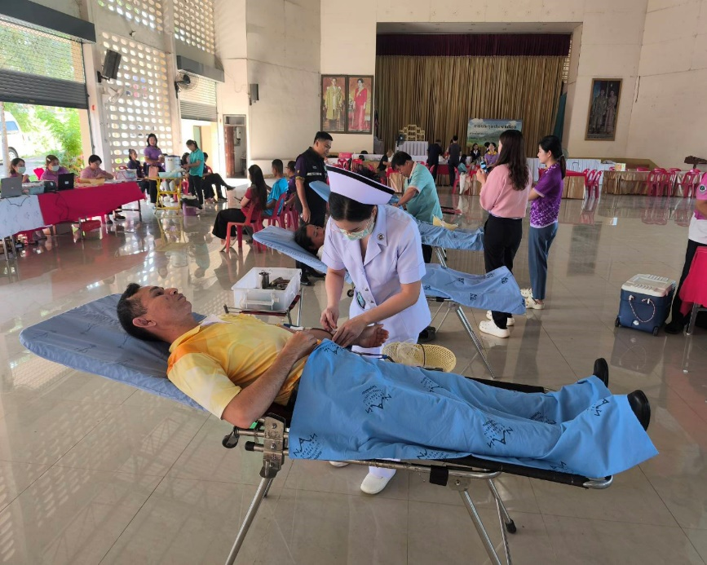
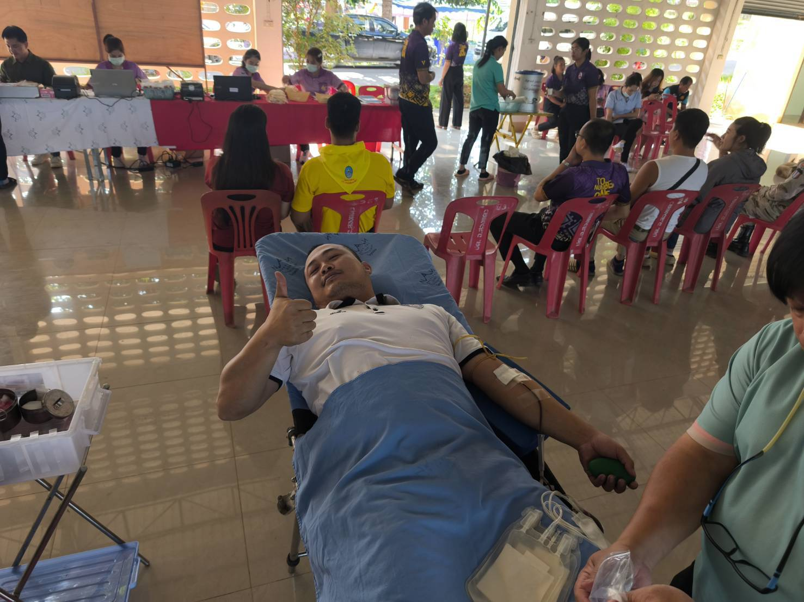

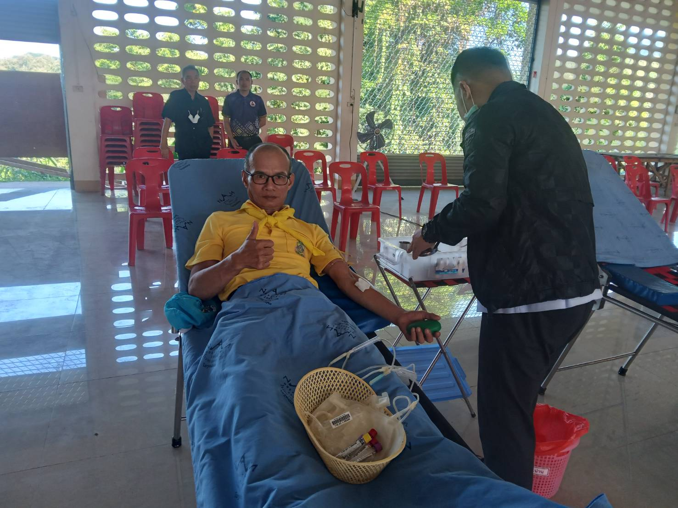
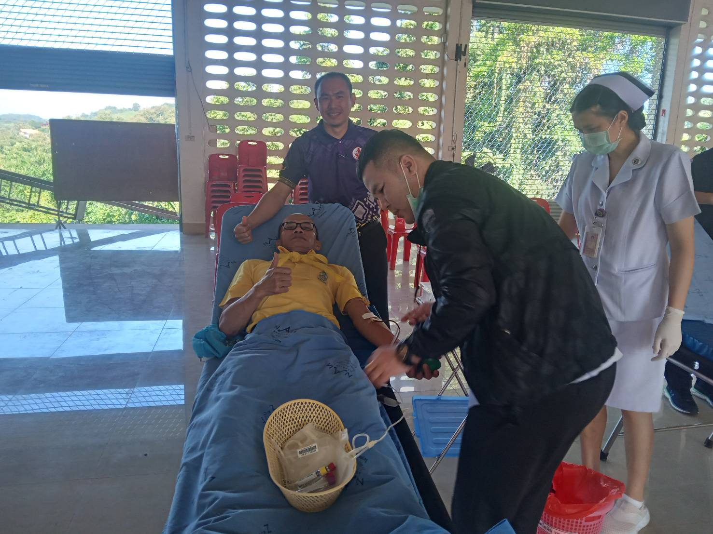

งานป้องกันปราบปราม
วันนี้ (5 ก.ย.67) รับแจ้งจากศูนย์ฯ191น่าน เหตุขอความช่วยเหลือรถยนต์ลงเอง ร้อยเวร 20 พร้อมด้วย 201 ว.4 ตรวจสอบเหตุจุดบ้านนํ้าเกาะ ทางหลวงหมายเลข 1148 ท่าวังผา-เชียงคำ แนะนำให้ติดต่อรถสไลด์มายกรถนำไปซ่อม
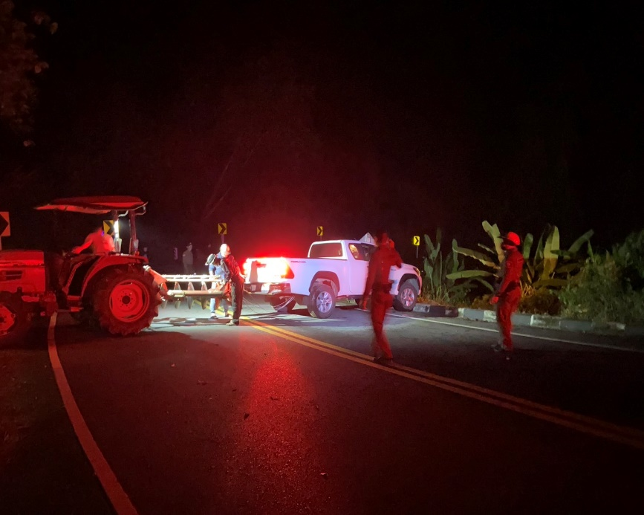
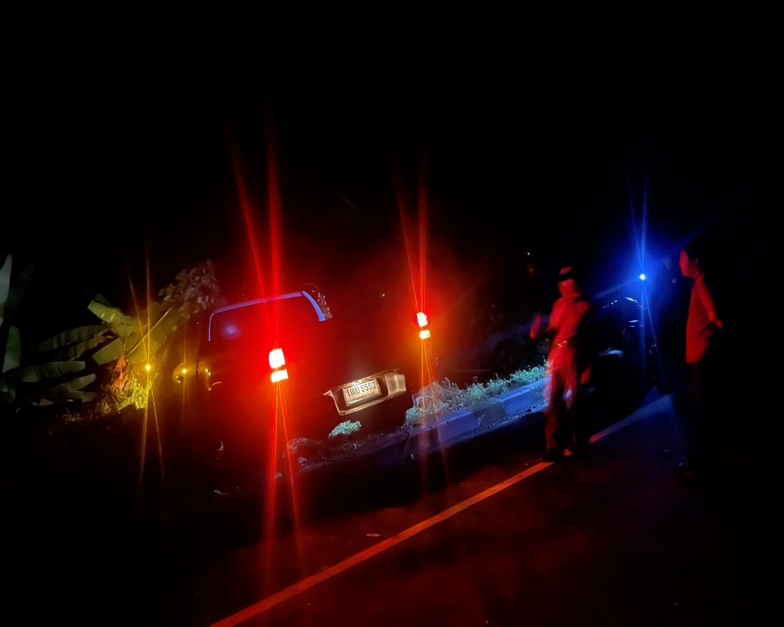

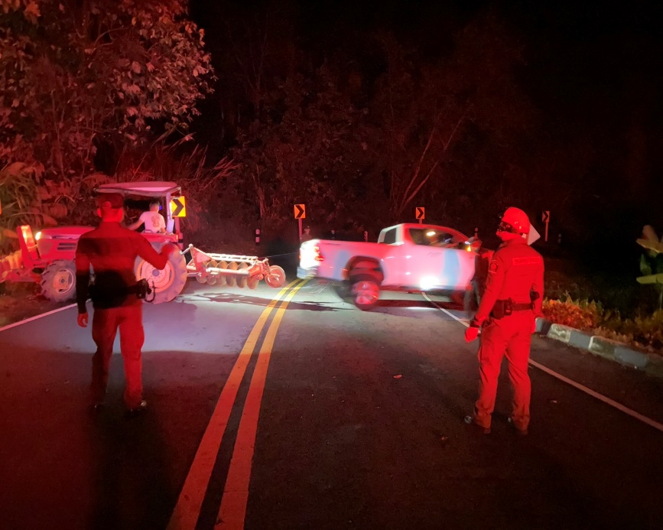
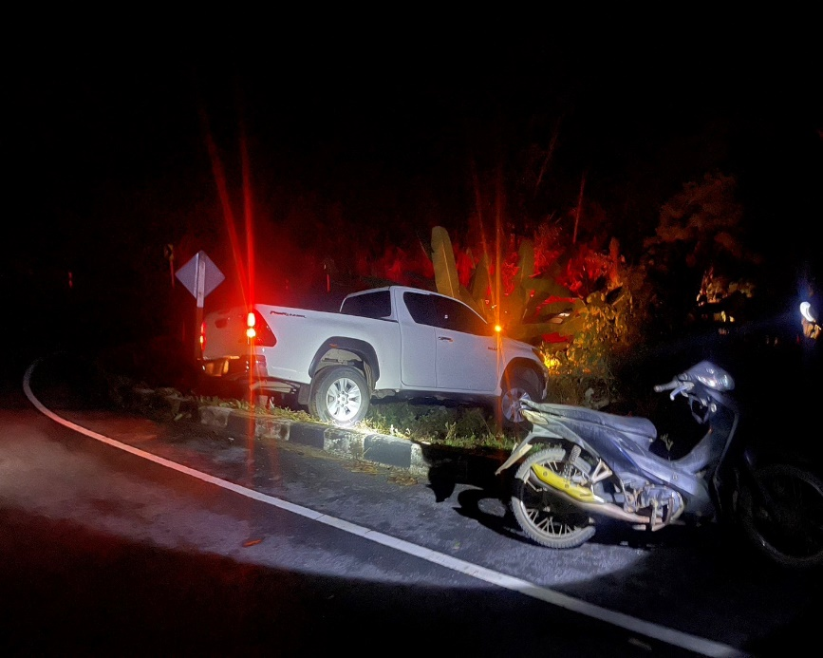

วันที่ ( 6 พ.ย. 67 ) โดยการอำนวยการของ พ.ต.ท.ประจบ ฝั้นกา รรท.ผกก.สภ.สองแควพ.ต.ท.สมคิด แสงศรี รอง ผกก.ป.ฯ มอบหมายให้ พ.ต.ท.ชัยสิทธิ์ ชราชิต สวป.ฯ พร้อม ร้อยเวร 20,เจ้าหน้าที่จราจร,สายตรวจรถยนต์,สายตรวจรถจักรยานยนต์ ร่วมกันตั้งจุดตรวจเพื่อกวดขันวินัยจราจร และเพื่อป้องกันและลดอุบัติเหตุบนท้องถนน ตามระบบ TPCC บนถนน 1148 ท่าวังผา - เชียงคำ บริเวณหน้าสถานีตำรวจภูธรสองแคว ต.นาไร่หลวง อ.สองแคว จ.น่าน
ผลการปฏิบัติ มีผลการปฏิบัติ ดังนี้
- ไม่สวมหมวกนิรภัย จำนวน 2 ราย
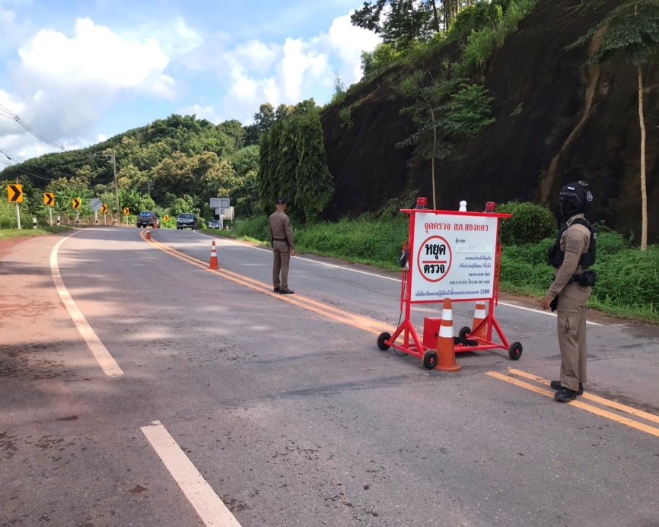
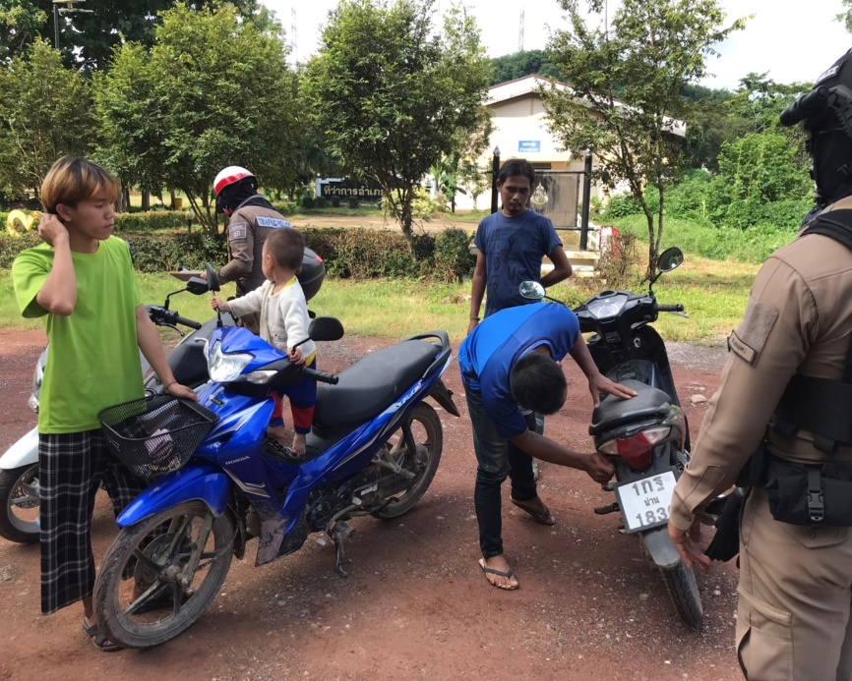

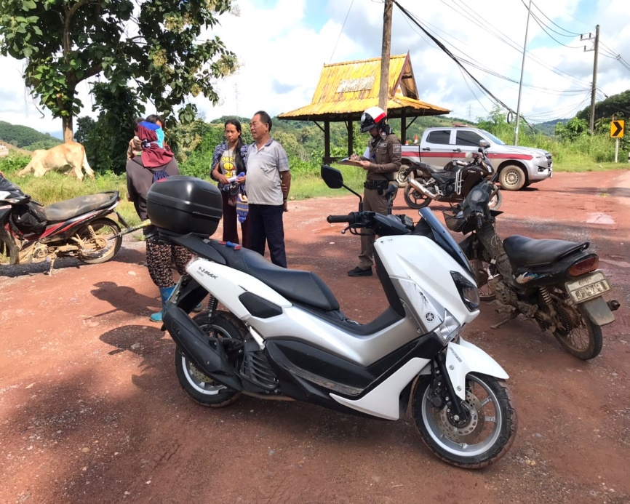
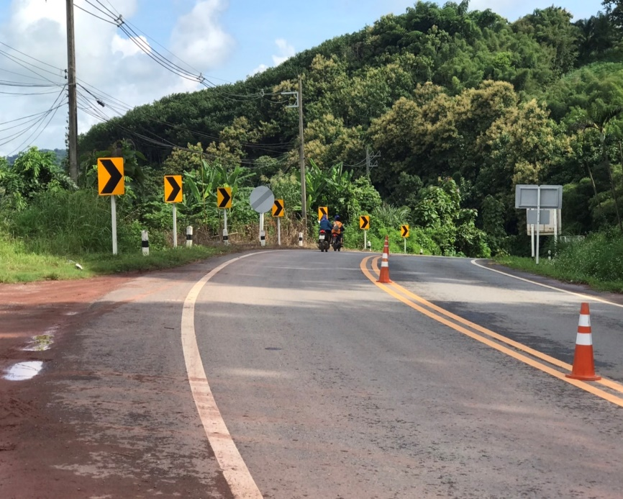

วันนี้ 29 พ.ย. 2567 พ.ต.ท.ชัยสิทธิ์ ชราชิต สวปฯ พร้อมด้วย ร้อยเวร 20 ,สายตรวจรถยนต์ ได้เข้าตรวจเยี่ยมผู้ใหญ่บ้าน เพื่อปรึกษาหารือ แก้ไขปัญหาในพื้นที่ ณ บ้านวังเสา ม.2 ต.ชนแดน เหตุการณ์ทั่วไปปกติ
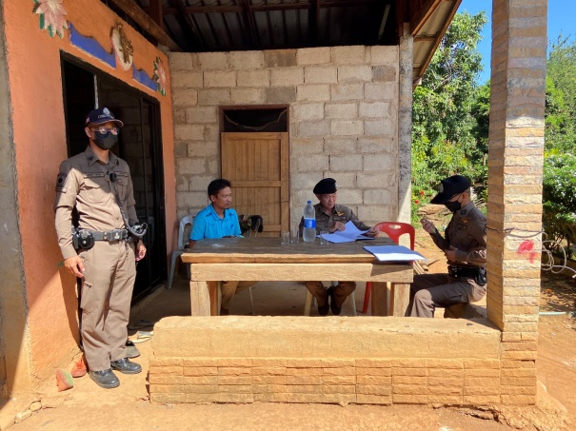
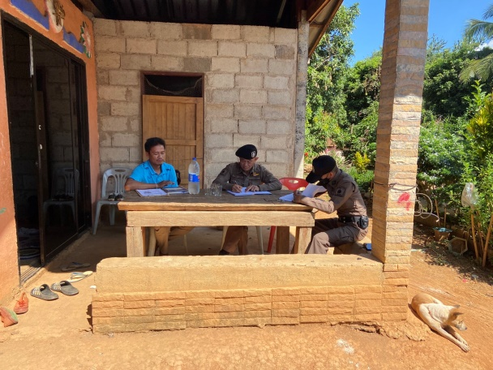

วันนี้ 12 พ.ย. 2567 ตามที่ได้รับแจ้งจาก 191 เหตุทะเลาะวิวาทชกต่อย(ไม่มีการใช้อาวุธ) ร้อยเวร 20 สาตรวจรถยนต์ ,สายตรวจรถจักรยานยนต์ ออกตรวจสอบทราบว่า นายสันติภาพ มิ่งมิตรวิบูลย์ ผู้ก่อเหตุ (พี่ชาย) และนายบุญชู มิ่งมิตรวิบูลย์ ผู้ได้รับบาดเจ็บ (น้องชาย) เข้ารับการตรวจรักษา ที่ รพ.น่าน และได้แนะนำญาติของผู้ได้รับบาดเจ็บ ไปแจ้งความ พงส. เพื่อดำเนินการต่อไป
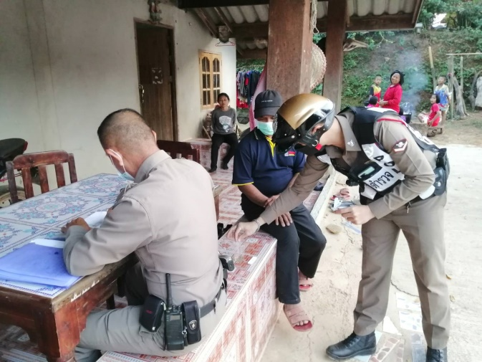
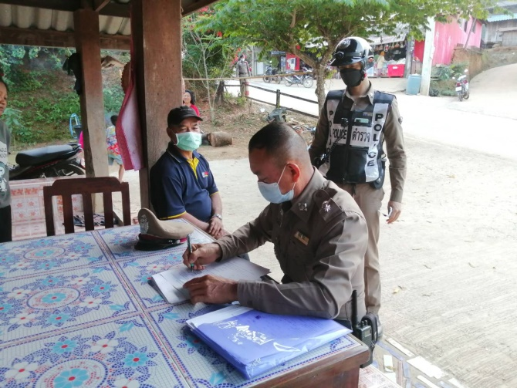
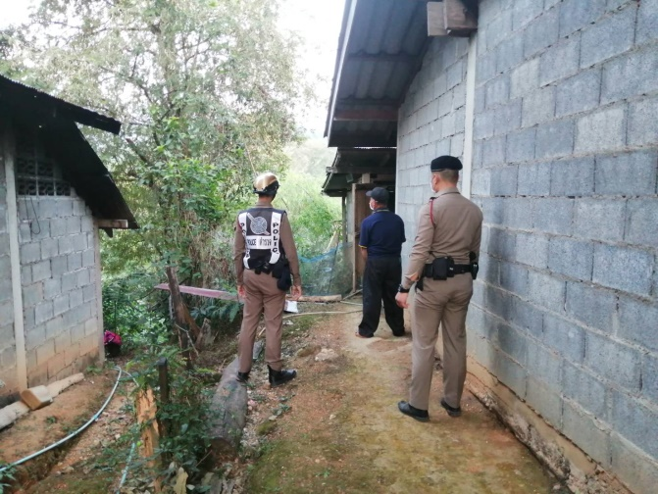
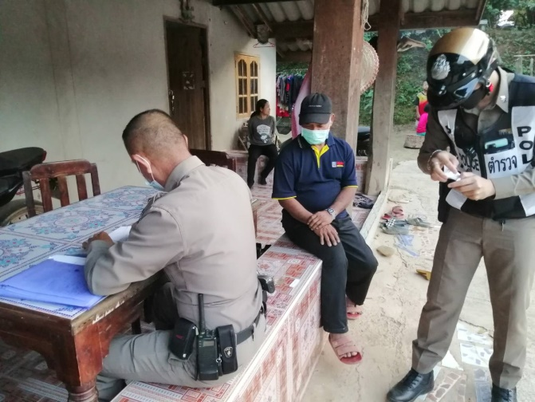

ตั้งจุดตรวจ
วันที่ (16 พฤศจิกายน 2567) เวลาประมาณ 21.00 น. โดยการอำนวยการของ พ.ต.อ.ธนิสร ไชยยศ ผกก.สภ.สองแคว พ.ต.ท.สมคิด แสงสี รอง ผกก.ป.ฯ มอบหมายให้ พ.ต.ท.ชัยสิทธิ์ ชราชิต สวปฯ พร้อม ร้อยเวร 20 ,สายตรวจรถยนต์ ,สายตรวจรถจักรยานยนต์ ,จราจร ร่วมกันตั้งจุดตรวจเพื่อกวดขันวินัยจราจร และเพื่อป้องกันและลดอุบัติเหตุบนท้องถนน ตามระบบ TPCC ณ.ตู้ยามปางปุก ต.นาไร่หลวง อ.สองแคว จ.น่าน
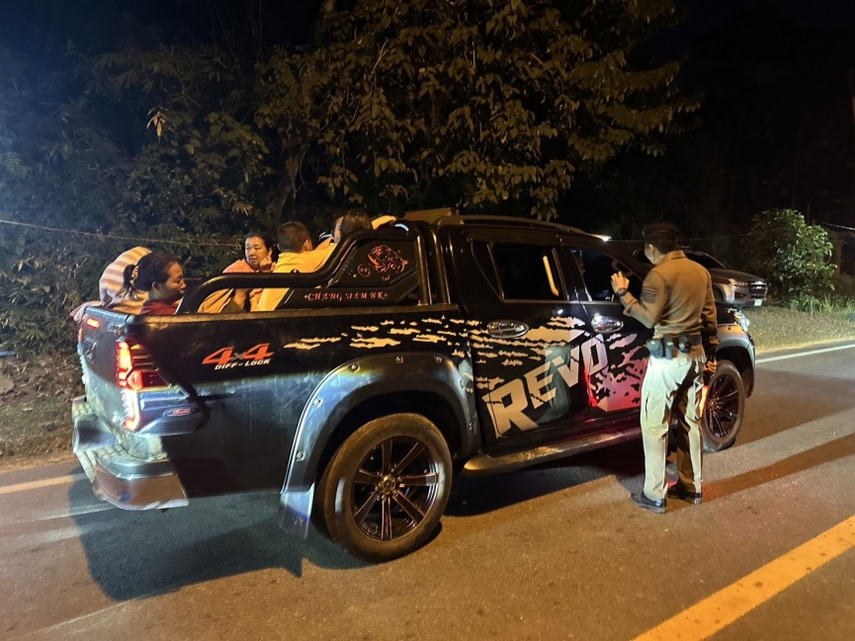
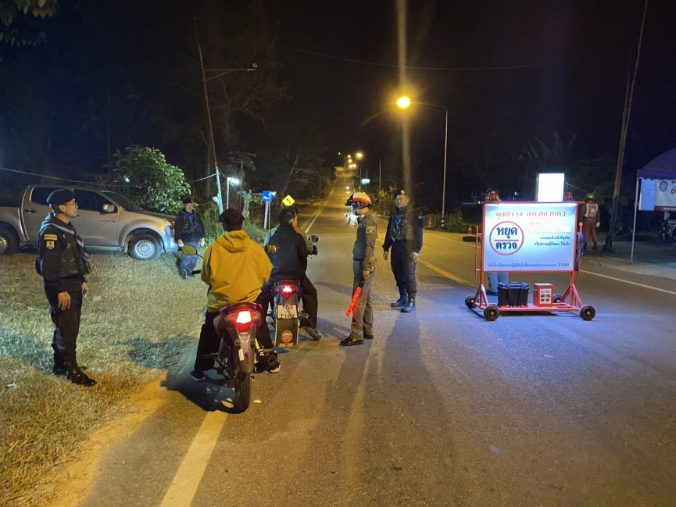

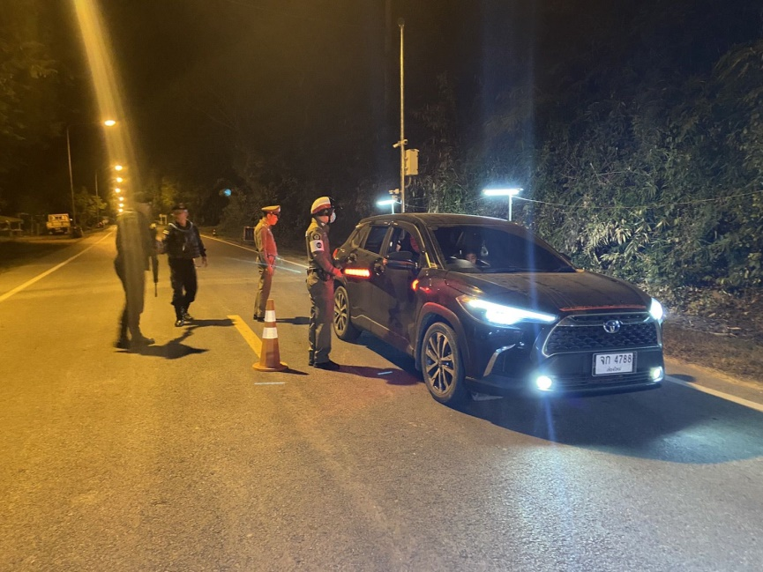
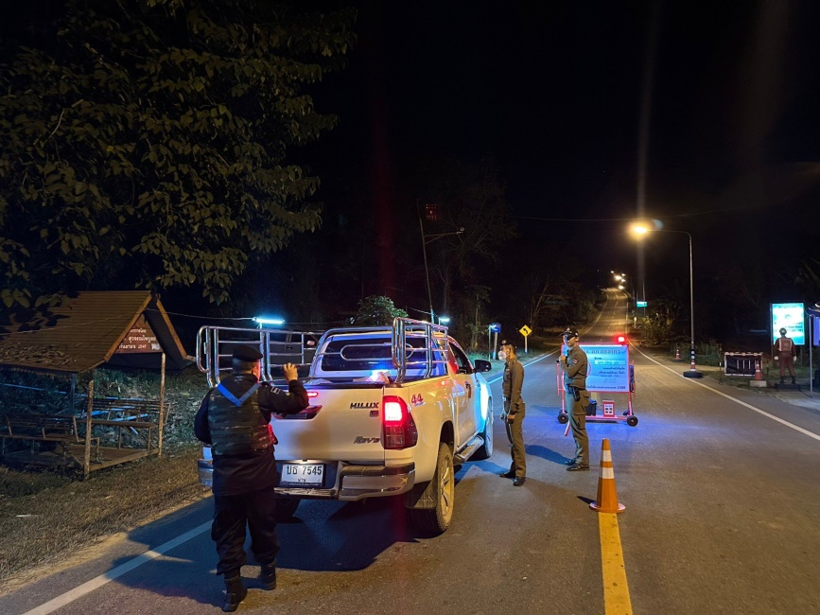

งานจราจร
วันนี้( 29 พ.ย.67 ) เวลาประมาณ 16.00 น. จ.ส.ต.ธีรพงษ์ เตชะนันท์ เจ้าหน้าที่จราจร สภ.สองแคว ว.4 ว.10 อำนวยความสะดวกด้านการจราจร หน้าโรงเรียน บ้านสองแควเหตุการณ์ทั่วไปปกติ
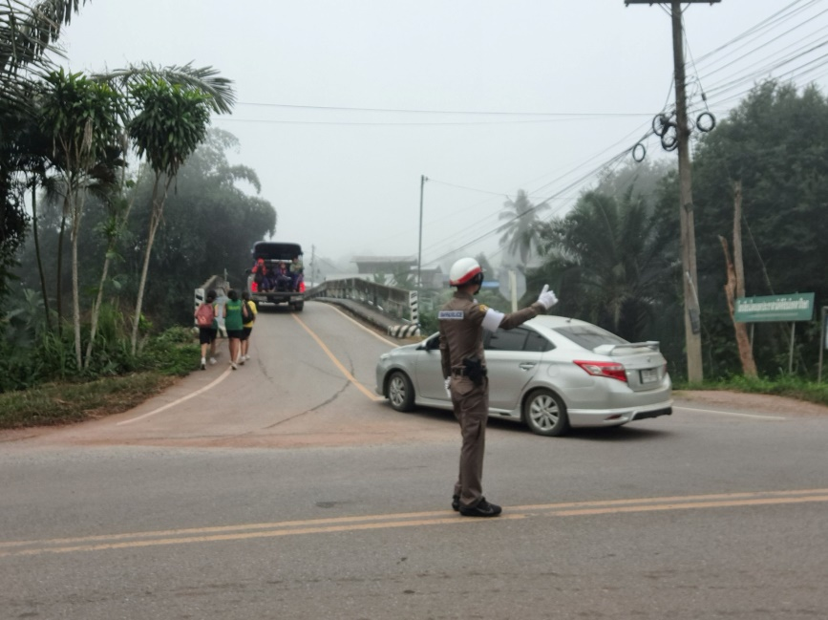
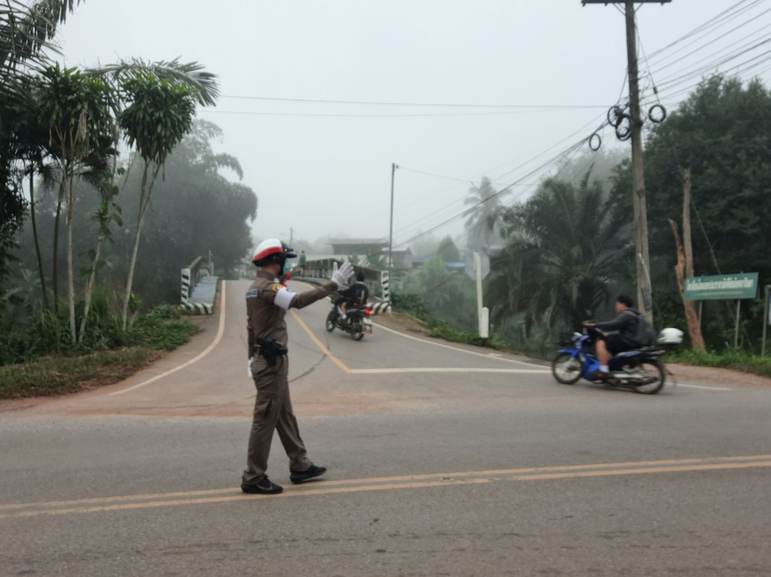

วันนี้( 20 พ.ย.67 ) เวลาประมาณ 16.00 น. ส.ต.ต.ศุภากร นาสี เจ้าหน้าที่จราจร สภ.สองแคว ว.4 ว.10 อำนวยความสะดวกด้านการจราจร หน้าโรงเรียน บ้านสองแควเหตุการณ์ทั่วไปปกติ
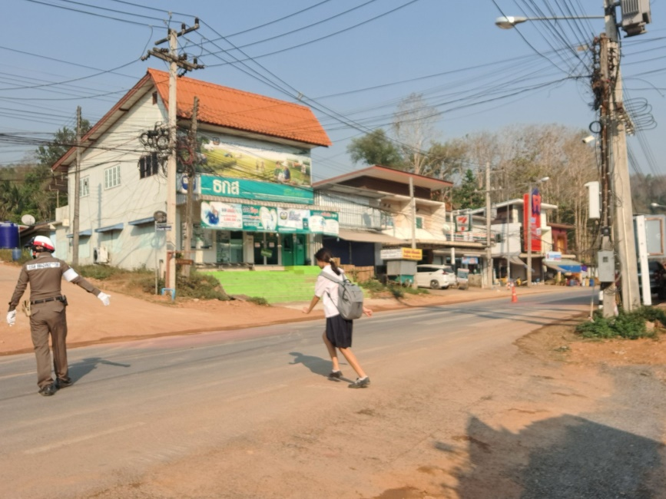
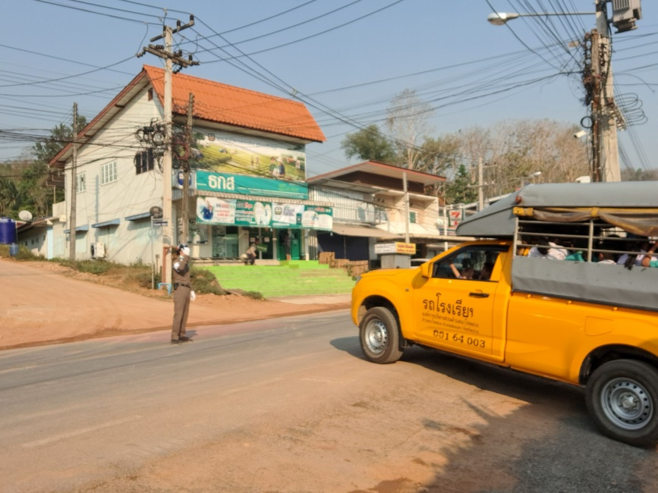

งานสืบสวน
สภ.สองแคว จว.น่าน
ขอรายงานผลการจับกุมยาเสพติด ประจำวันที่ 4 พ.ย.2567 จำนวน 1 ราย ดังนี้
1. ว/ด/ป ที่จับกุมวันที่ 4 พ.ย.2567 เวลาประมาณ 14.50 น.
2. ข้อหา 1.เสพยาเสพติดประเภท 1 (ยาบ้าหรือเมทแอมเฟตามีน) โดยผิดกฎหมาย 2.ขับขี่รถจักรยานยนต์เสพยาเสพติดประเภท 1 (ยาบ้าหรือเมทแอมเฟตามีน) โดยฝ่าฝืนกฎหมาย
3. ผู้ต้องหา นายสมฤทธิ์ หรือ ท่อ จารุภคจินดา อายุ 30 ปี ที่อยู่ บ้านเลขที่ 190 หมู่ 10 ตำบลนาไร่หลวง อำเภอสองแคว จังหวัดน่าน
4. จับกุมวันที่ 4 พ.ย.2567 เวลาประมาณ 14.50 น.
5. สถานที่จับกุม ถนนท่าวังผา-เชียงคำ เขตบ้านใหม่ หมู่ที่ 4 ตำบลนาไร่หลวง อำเภอสองแคว จังหวัดน่าน จับกุมต่อเนื่องสถานีตำรวจภูธรสองแคว
6. พฤติการณ์ วันนี้ ( 4 พ.ย. 67 ) เวลาประมาณ 14.00 น. โดยอำนวยการสั่งของ พ.ต.ท.ประจบ ฝั้นกา รองผู้กำกับการสอบสวน รักษาราชการแทนผู้กำกับการสถานีตำรวจภูธรสองแคว สั่งการให้เจ้าหน้าที่ตำรวจชุดสืบสวนออกตรวจสอบจับกุมผู้กระทำผิดกฎหมาย ในห้วงระดมกวาดล้างอาชญากรรมทุกประเภทในพื้นที่รับผิดชอบห้วงเดือนพฤศจิกายน 2567 ในพื้นที่รับผิดชอบเขตตำบลนาไร่หลวง อำเภอสองแคว จังหวัดน่าน ได้รับแจ้งจากสายลับไม่สงค์ออกนาม (เพื่อหวังเงินรางวัล) ว่านายสมฤทธิ์ จารุภคจินดา ชาวบ้านถ้ำเวียงแกมีพฤติการณ์เกี่ยวข้องกับยาเสพติดขณะนี้ได้ขับรถจักรยายนต์มาตามถนนท่าวังผา-เชียงคำ เขตบ้านใหม่ หมู่ที่ 4 ตำบลนาไร่หลวง อำเภอสองแคว จังหวัดน่าน จึงรายงานผู้บังคับบัญชาแล้วออกตรวจสอบ เมื่อตรวจไปตามถนนดังกล่าวพบนายสมฤทธิ์ จารุภคจินดา ซึ่งเป็นบุคคลที่มีพฤติการณ์เกี่ยวข้องกับยาเสพติดและเคยถูกจับกุมมาก่อนกำลังขับรถจักรยานยนต์ ยี่ห้อซูซูกิ รุ่นสแมซ สีชมพูเทา ทะเบียน 1กข 4628 น่าน ผ่านมา ท่าทางมีพิรุธและมีอาการคล้ายกับคนเสพยาเสพติด เจ้าหน้าที่ชุดจับกุมจึงเเสดงตัวเป็นเจ้าหน้าที่ตำรวจ แจ้งให้หยุดรถเข้าไปสอบถาม โดยนายสมฤทธิ์ฯ ทราบและเข้าใจดี เจ้าหน้าที่ชุดจับกุมได้สังเกตเห็นนายสมฤทธิ์ฯ แสดงอาการพิรุธ ลุกลี้ลุกลน พูดจาวกวน คล้ายกับคนเสพยาบ้า จากการสอบถามนายสมฤทธิ์ฯ ยอมรับว่าตนเองได้เสพยาบ้ามาก่อนหน้านี้จริง เจ้าหน้าที่ชุดจับกุมจึงได้แจ้งความประสงค์ขอทำการตรวจค้นตัว โดยนายสมฤทธิ์ฯ ยินยอมให้ตรวจค้นแต่โดยดี ก่อนทำการตรวจค้นเจ้าหน้าที่ชุดจับกุมได้แสดงความบริสุทธิ์ให้นายสมฤทธิ์ฯ ดูจนเป็นที่พอใจ จึงทำการตรวจค้นตัวนายสมฤทธิ์ฯ ไม่พบสิ่งผิดกฎมาย จากนั้นเจ้าหน้าที่ชุดจับกุมได้ขอทำการตรวจหาสารเสพติดในร่างกาย โดยการตรวจปัสสาวะโดยนายสมฤทธิ์ฯ สมัครใจและยินยอมให้ตรวจแต่โดยดี ตรวจด้วยชุดทดสอบสารเมทแอมเฟตามีนในปัสสาวะชนิดแถบ ผลการตรวจเบื้องต้นเป็นผลบวก จึงได้เชิญตัวนายสมฤทธิ์ฯ มายัง สภ.สองแคว ได้จัดทำเอกสารและนำตัวอย่างปัสสาวะของนายสมฤทธิ์ฯ ไปทำการตรวจหาสารเสพติดที่โรงพยาบาลสองแคว เพื่อให้แพทย์ยืนยันผลการตรวจอีกครั้ง โดยนายสมฤทธิ์ฯ ยินยอมให้เจ้าหน้าที่ชุดจับกุมนำตัวอย่างปัสสาวะไปตรวจยืนยันโดยไม่ติดใจไปกำกับดูแล ผลการตรวจปัสสาวะของนายสมฤทธิ์ฯ ทางโรงพยาบาลสองแควแจ้งว่าพบสารเสพติดในปัสสาวะ ตามเลขที่ตัวอย่าง 7 HN 8155 ลงวันที่ 4 พฤศจิกายน 2567 เวลา 14.50 น. ชุดจับกุมจึงได้แจ้งข้อกล่าวหาว่า “เสพยาเสพติดให้โทษประเภท 1 (ยาบ้าหรือเมทแอมเฟตามีน) โดยผิดกฎหมาย”และ“เป็นผู้ขับรถเสพยาเสพติดประเภท 1 (ยาบ้าหรือเมทแอมเฟตามีน) โดยฝ่าฝืนต่อกฎหมาย” และแจ้งสิทธิ์ให้นายสมฤทธิ์ฯ ทราบ จากนั้นจึงควบคุมตัวนายสมฤทธิ์ฯ ส่งพนักงานสอบสวนดำเนินการตามกฎหมายต่อไป
7. จากการซักถามขยายผล -
8. การติดต่อทางโทรศัพท์ -
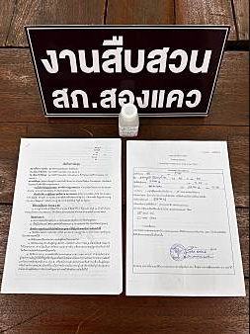
9. เลขบัญชีธนาคาร –

ขอรายงานผลการจับกุม ประจำวันที่ 24 พฤศจิกายน 2567
จำนวน 1 ราย ดังนี้
1. ว/ด/ป ที่จับกุม วันที่ 24 พฤศจิกายน 2567 เวลาประมาณ 11.45 น.
2. ข้อหา 1.มีไว้ในครอบครองซึ่งยาเสพติดให้โทษชนิดร้ายแรงประเภท 1 (ยาบ้าหรือเมทแอมเฟตามีน) โดยไม่ได้รับอนุญาต 2.เสพยาเสพติดให้โทษประเภท 1 (ยาบ้าหรือเมทแอมเฟตามีน) โดยผิดกฎหมาย
3. ผู้ต้องหา นายสรศักดิ์ หรือ ศักดิ์ พฤกษ์ชาติ อายุ 26 ปี สัญชาติ ไทย ที่อยู่ บ้านเลขที่ 93 หมู่ 5 ตำบลนาไร่หลวง อำเภอสองแคว จังหวัดน่าน

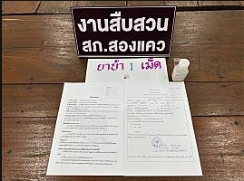

งานสอบสวน

วันนี้ 22 พ.ย.67 เวลาประมาณ 17.00 น. ร.ต.อ.กฤษณุชา ไทยทาน รอง สว.(สอบสวน) ได้ตรวจที่เกิดเหตุ เหตุรถเฉี่ยวชนกัน ไม่มีผู้ได้รับบาดเจ็บ ไม่มีทรัพย์สินทางราชการเสียหาย เหตุเกิด ถนนขึ้นบ้านถ้ำเวียงแก เขตบ้านหางทุ่ง ต.นาไร่หลาวง อ.สองแคว จ.น่าน เมื่อวันที่ 22 พ.ย. 2567 เวลาประมาณ 16.55 .น
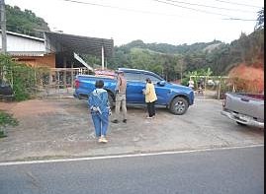
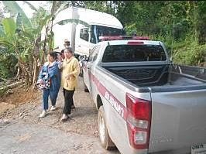

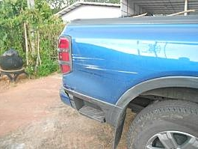
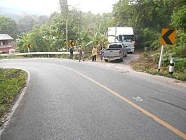

โครงการ ครูแดร์
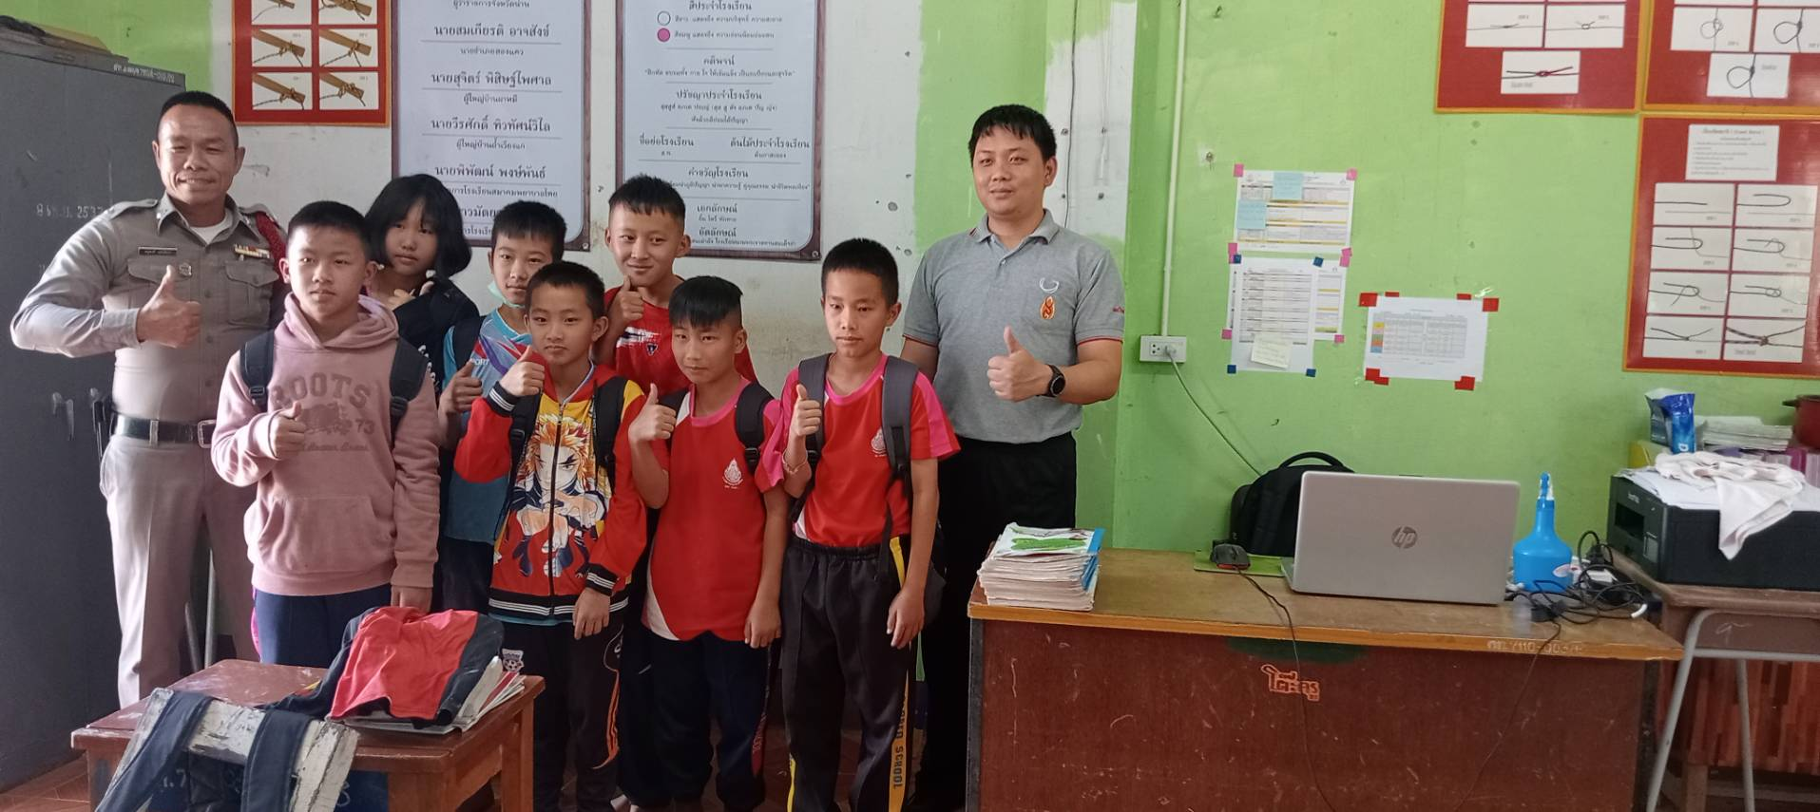
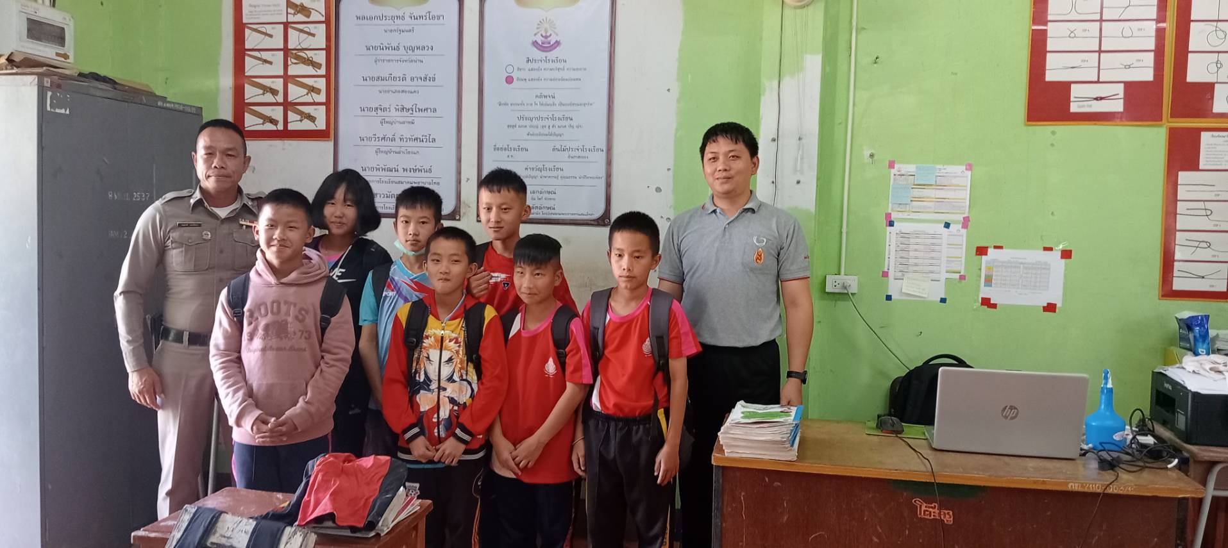
วันที่ 7 พฤศจิกายน ๒๕๖7 เวลา 09.0๐ น. ด.ต.อนุพงศ์ แสนนิทรา (ครูตำรวจแดร์) ได้อบรมให้ความรู้แก่นักเรียนโรงเรียนบ้านผาหลัก ใน “โครงการฝึกอบรมรู้เท่าทันภัยล่วงละเมิดทางเพศออนไลน์” โรงเรียนบ้านผาหลัก ต.ยอด อ.สองแคว จ.น่าน จำนวนนักเรียน 11 คน โดยมีครูประจำชั้นเข้าร่วมดำเนินการ

